# 百万大奖赛

## 入口

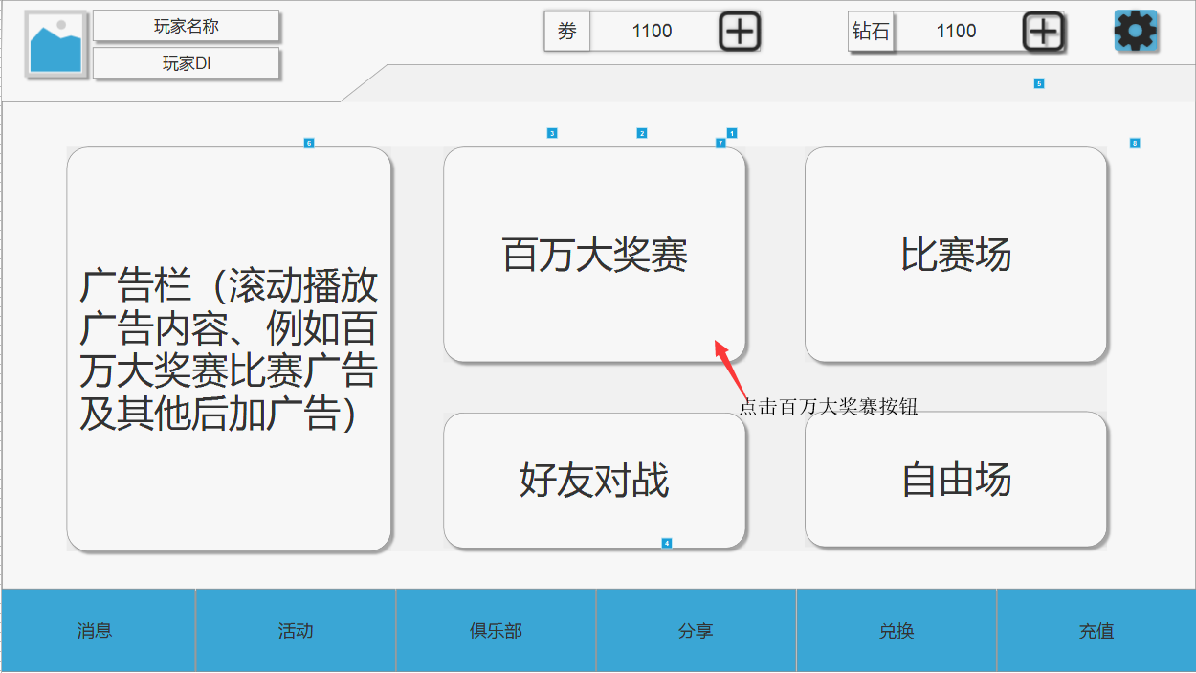

### i． 基本规则

1. 玩家需在大厅处点击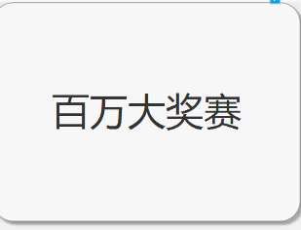按钮，才能进去百万大奖赛大厅

### ii．基本流程

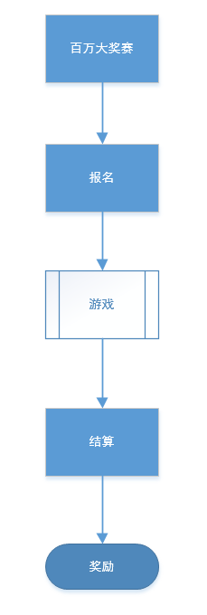

## （二）百万大奖赛大厅(报名)

玩家可以在百万大奖赛大厅查看当前或以其他为已开赛或未开赛，或报名时间未到达的比赛模块

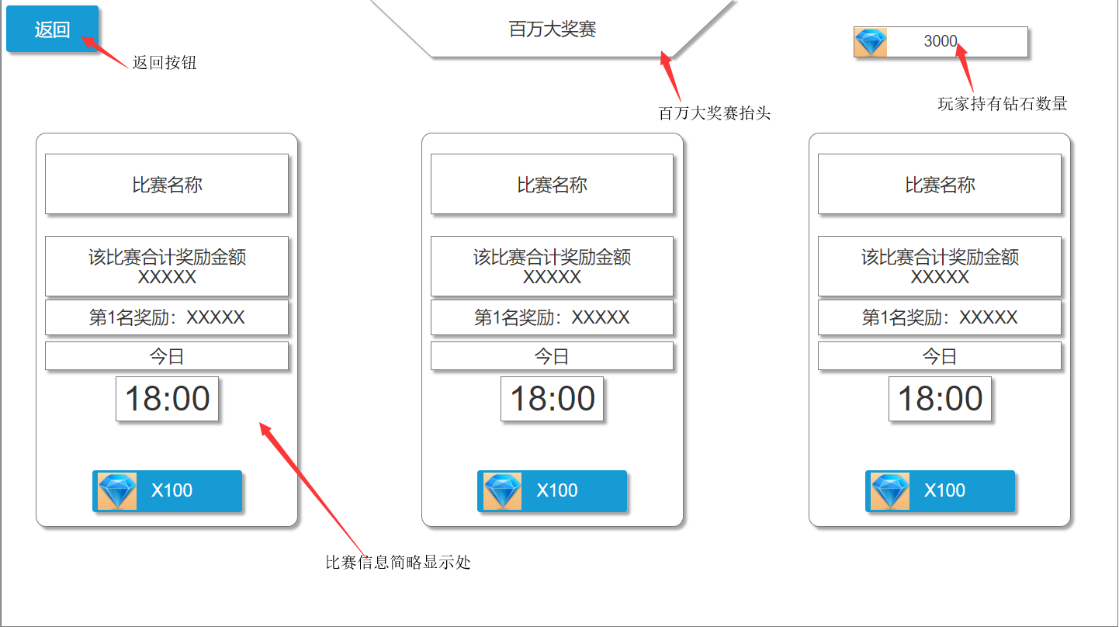

**基本规则**

1. 玩家进入大厅是可查看3~4个游戏看板简略信息（具体需配置列表）
2. 玩家可以左右滑动来切换比赛看板显示
3. 玩家也可以点击按钮，则返回游戏大厅界面

### i． 比赛看板

#### a. 基本规则

1. 玩家可以点击游戏看板处“报名”按钮区域以外处打开“大奖赛详情”界面
2. 玩家点击按钮，来进行快速报名，如玩家持有钻石金额不够则弹出“钻石不足提示”引导玩家购买钻石进行报名，当前玩家点击该按钮也足够时也会弹出报名“确认”提示，以便玩家误操作导致钻石被扣除
3. 玩家在查看游戏看板时该出显示以实际设定时间作为可改变显示

例如1：该比赛为该玩家现在时间的，下周才会开赛则该UI处显示（XXXX年XX月XX日）

例如2：该比赛为该玩家现在时间的，2天内就会开赛则该UI处显示（今天、明天、后天）

4． 玩家可以点击按钮，开赛时手动进入比赛

5. 未开始报名时看板报名按钮为“”显示

6. 比赛已经开赛如果为报名玩家会看见看板处报名按钮为“”显示

|  |  |
| --- | --- |
| **UI** | **内容** |
|  | 该UI处为显示比赛场名称 |
|  | 该UI处为显示该场比赛发送奖励金额总和 |
|  | 该UI处为显示第1名玩家将获得奖励简略信息 |
|  | 该UI处为显示开赛时间（年/月/日）等信息，如是在开赛时间2天内时显示（后天、明天、今天） |
|  | 该UI处为显示开赛具体时间（时/分）显示处 |
|  | 该UI处按钮，玩家点击后弹出“报名确认”界面，如不够报名费用则“弹出费用不足” |
|  | 该UI为玩家报名成功后显示在看板处提示玩家以报名成功，等待开赛 |
|  | 该UI处按钮，为玩家手动进入比赛按钮 |
|  | 该UI处为，未到提前报名时间是看板报名按钮状态 |
|  | 该UI处为，为报名玩家进入百万大奖赛大厅时看见已开赛，看板时显示 |

### ii． 大奖赛详情

玩家点击“比赛看板”非快速报名按钮时弹出该界面，方便玩家了解比赛详细信息

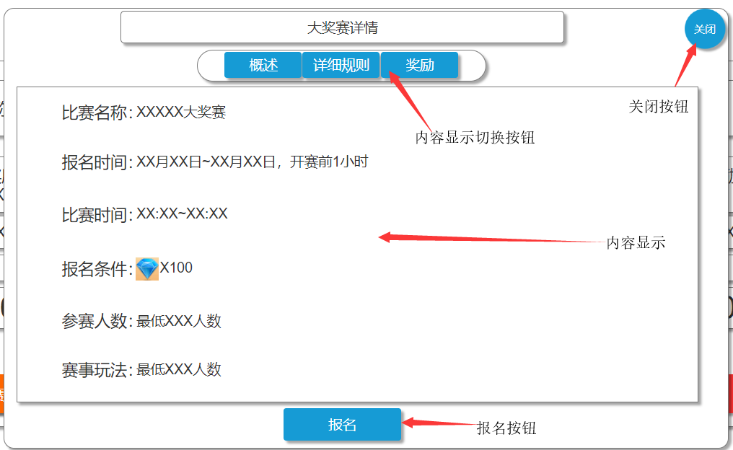**基本规则**

1. 玩家可以点击“”按钮，来快速报名在该界面点击报名也会弹出“报名确定”界面
2. 玩家也可以点击来关闭该界面
3. 玩家也可以点击来切换显示内容

#### 概述

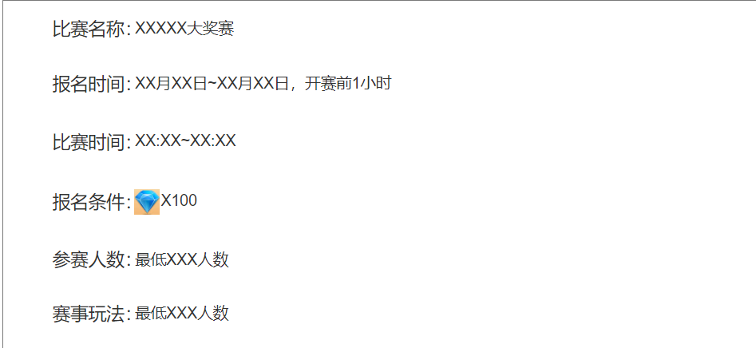

**基本规则**

1. 概述为打开“大奖赛详情”默认显示内容
2. 比赛名称：该场名称设置名称（具体配置参数列表）
3. 报名时间：提前报名时间（具体配置参数列表）
4. 比赛时间：比赛开赛实际时间（具体配置参数列表）
5. 报名条件：该比赛报名所需物品或者货币显示（具体配置参数列表）
6. 参赛人数：显示该比赛开赛最低人数（具体配置参数列表）
7. 赛事玩法：该比赛使用游戏基本规则（具体配置参数列表）
8. 显示内容区域可以上下滑动来切换显示内容

#### 详细规则

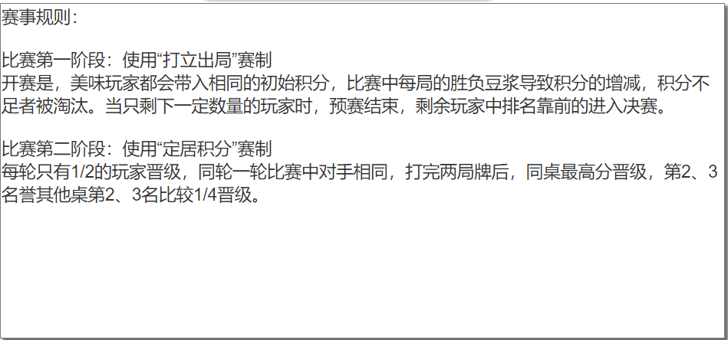

**基本规则**

1. 玩家需在“大奖赛详情”处点击，按钮才会切换到该界面
2. 该界面主要内容为固定文本规则内容（具体配置参数列表）
3. 显示内容区域可以上下滑动来切换显示内容

#### 奖励

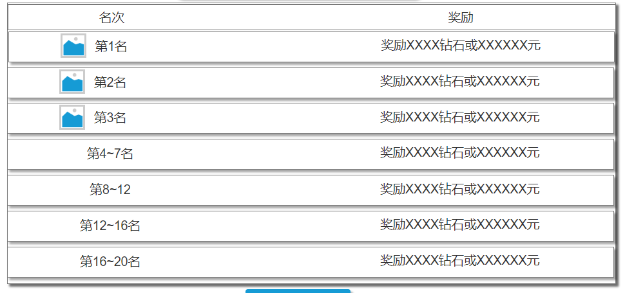

**基本规则**

1. 奖励显示内容主要是和配置列表中玩家排名奖励有关系
2. 奖励显示内容可以显示范围奖励或单个名次奖励
3. 显示玩家获得奖励内容，物品、道具、或其他货币等
4. 单独名次，例如1、2、3名玩家会有该奖励名次奖牌显示在名次处
5. 玩家可以通过上下滑动来查看奖励范围，该显示条数不能超过20条

### iii． 报名确认

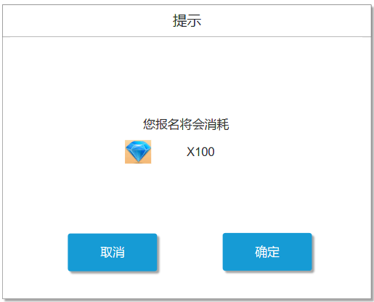

#### 基本规则

1. 玩家在任意百万大奖赛界面点击“报名”按钮时弹出该界面
2. 玩家需点击提示确认按钮，才算真正报名成功并扣除玩家相应钻石
3. 玩家点击则算作玩家取消，该次报名关闭提示窗，报名不成功

### iiii . 钻石购买

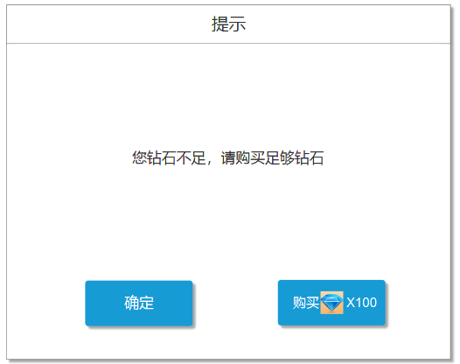

#### 基本规则

1. 玩家在任意处点击“报名”按钮不符合条件或持有钻石不够时都会弹出该界面提示玩家钻石不足
2. 玩家点击按钮，则关闭该界面返回百万大奖赛大厅
3. 玩家点击按钮，则进入充值商城界面引导玩家支付消费

### iiiii 开赛提醒

游戏内玩家可以提前报名百万大奖赛，然而玩家报名后可以进入其他游戏区域进行游戏，此时就需要开赛提示来提示玩家进入百万大奖赛

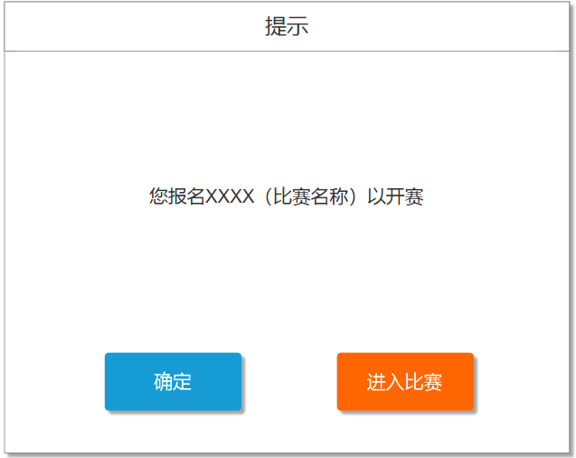

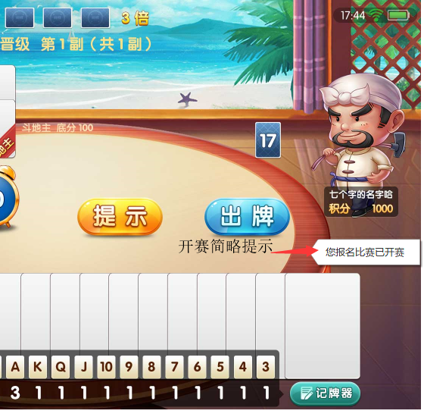

#### 基本规则

1. 只有报名成功玩家，开赛时会弹出“开赛提醒”
2. 开赛提醒只有在玩家非牌桌或游戏时弹出。
3. 玩家在牌桌时会弹出简易提示条来提醒用户“”，当玩家点击“”，弹出“开赛提醒”窗口方便玩家快速进入比赛，（从右侧屏幕外向左滑动进入屏幕内）仅在结算界面或其他非游戏进行时点击该按钮才会弹出“开赛提醒”
4. 玩家点击则，直接进入百万大奖赛报名游戏中
5. 玩家点击则关闭提示窗口，不在提示并等待玩家自行手动进入
6. 玩家未登录游戏比赛已开始在玩家再次登录时弹出开赛提醒，比赛已经进入晋级第二轮时或比赛已经结束，则玩家登陆时不弹出开赛提示。

### iiiiii. 提前报名

玩家可以在开赛前规定时间内提前报名

**基本规则**

1. 玩家可以在百万大奖赛，大厅处提前报名
2. 提前报名时间（具体需配置列表）
3. 玩家提前报名持有钻石数量不足时，也同报名时一样处理引导玩家进行消费
4. 提前报名开始时会有消息推送和系统公告提示玩家

### iiiiiii. 开赛消息推送

我们需对安装有游戏玩家，在游戏开赛时需要使用手机系统消息进行开赛推送

**基本规则**

1. 玩家在未报名时也会推送，该比赛信息

例如：鲸鱼娱乐，XXXX百万大奖赛将在XXX时间开赛，请各位勇士踊跃报名参加由丰厚奖励在等待着大家的到来

1. 玩家在报名后，开赛时引导玩家进入游戏

例如：鲸鱼娱乐，XXXX玩家您报名的百万大奖赛已经开赛，请快速进入游戏开始激烈的竞技对决，获得丰厚的奖励吧！

1. 该推送消息分为两种，第一种是在比赛开赛提前报名阶段提醒一次，第二种是在比赛开赛的时候提醒一次
2. 该消息推送只有玩家设置禁止推送后才会关闭

## （三）游戏规则（游戏）

### i. 游戏模式

百万大奖赛游戏模式，基本才是采用经典斗地主游戏模式来进行游戏，但是需保留特殊规则接口（具体看运营方面需求）

### ii. 存活积分制

#### 基本规则

1. 玩家进入比赛初始积分都为相同值
2. 玩家每局积分输赢都会导致积分增减
3. 玩家进入游戏采用匹配方式进行玩家分配
4. 玩家每完成一局游戏则会从新进入匹配池进行新一轮匹配，直到玩家被淘汰或比赛结束
5. 游戏基本规则还是采用经典斗地主模式，无加倍，无特殊规则（也可以加入需等待运营商需求）
6. 玩家积分一局由内输光为0，则该玩家所持有分数平分或给与获胜玩家，平分如出现小数则以（⌈先打完玩家⌉拿走积分，在是另外一位胜出玩家拿走 ）

#### 核心规则

存活积分制采用分段淘汰制，玩家每轮游戏结束时如果无法达到系统需求晋级分数则会被淘汰

玩家晋级=（积分大于或等于晋级需求）

玩家淘汰=（积分<晋级需求）

### iii. 匹配

由于比赛为淘汰制牌局人数会持续减少，玩家每完成一局游戏，无论输赢都将重新匹配一次牌桌，直到玩家积分不符合晋级标准被淘汰。

Y=剩余人数 X=玩家人数

X mod 3 =Y（具体需配置列表“牌桌最大人数”）

1. Y=1或2 则玩家继续等待其他玩家晋级或其他玩家从新进入匹配池中
2. Y=3 则将新开牌桌将Y剩余人数，置入新开牌桌中。

### iiii . 复活

#### 基本规则

1. 玩家可以在淘汰界面，点击“复活”按钮使用钻石或复活卡来进行复活
2. 玩家点击返回大厅，则无法再复活
3. 玩家复活后直接晋级下轮游戏，但玩家复活后积分并不会被重置而是使用淘汰时积分数值进行该轮游戏
4. 获得奖励名次玩家无法复活
5. 复活次数限制，玩家每复活1次就会减少一次复活次数
6. 玩家可以复活有限次数但是每次点击复活都会增加下次复活所使用道具或钻石数量

钻石复活=报名费用*1（每次递增系数）

复活卡=复活卡1*1（每次递增系数）

### iiiii. 奖金分配

百万大奖赛奖金，分配为进入奖励圈内玩家进行平分

奖励=奖励圈玩家人数/奖金金额

### iiiiii. 掉线处理

1. 玩家比赛游玩时掉线再次上线时比赛已经结束则给与掉线时名次得奖励。
2. 玩家比赛开赛后没有一次游戏记录或玩家一直处于离线状态没有进入比赛游戏，直到比赛结束没有进入游戏游玩则扣除玩家报名费用不予以玩家任何名次奖励。

## （四）字段

|  |  |
| --- | --- |
| 字段 | 字段内容 |
| 百万大奖赛序列ID | 大奖赛排序ID |
| 比赛名称 | 比赛名称文本或图片 |
| 开赛时间 | 月/日/时/分，月和日可不填，月不填则表示每月都有 |
| 提前报名 | 提前可报名时间、日/时/分，日不填则为小时 |
| 报名费用 | 货币类型可选1种及数量，最多可使用1种 |
| 报名人数限制 | 报名人数需最大值及最小值 |
| 复活 | 该局比赛是否重复报名开关，复活次数限制 ，复活系数值 |
| 奖励 | 排名个位值及范围值，奖励货币类型与数量、奖励物品id或其他类型数据填写 |
| 初始积分 | 初始积分数量 |
| 底分 | 底分数值 |
| 晋级 | 晋级积分分段值、晋级人数值 |
| 特殊规则 | 特殊规则ID、特殊规则开关 |

## （五）结算

**基本规则**

1. 玩家符合晋级条件积分时弹出“结算晋级”界面，并在该界面停留进行匹配
2. 玩家结算界面显示当前排名及该局游戏当前总人数，每局游戏结算时更新一次数据

|  |  |
| --- | --- |
| **UI** | **内容** |
|  | 该UI为固定文本或图片替代该提示“恭喜您晋级下轮比赛” |
|  | 该UI处为显示玩家当前排名/总人数 |
|  | 该UI处为显示第一名玩家名称及奖牌图片 |
|  | 该UI处为显示第二名玩家名称及奖牌图片 |
|  | 该UI处为显示第三名玩家名称及奖牌图片 |
|  | 该UI为奖励物品名称显示处，如未有奖励则提示文本信息“当前排名您暂未获得任何奖励，请继续努力获得更高的名次” |
|  | 该UI为文本提示，“。。。”3个句号会在匹配时播放出现和消失动画 |

### i. 晋级（成功）

游戏内晋级时会有一个简短的动画增加游戏体验感和娱乐性



上面为动画暂时区域，动画整个流程为，一个Q版角色最初穿着一身破烂衣服，当玩家每赢一局该角色就会玩上走动或跑动一段距离，如果晋级则该角色进入动画中（暂定为房屋处）消失，并在下局结算时从该这个Q版角色显示并根绝不同的晋级程度更换不同角色衣服（从简到华丽），以及移动方式还有房屋图片类型

|  |  |  |  |
| --- | --- | --- | --- |
| 晋级等级 | 人物 | 移动道具 | 房屋 |
| 1 | 破烂衣服农名 | 走路或跑步 | 茅草房 |
| 2 | 补丁衣服农名 | 走路或手推车跑步 | 茅草屋~泥土房 |
| 3 | 麻布衣服农名 | 走路或骑驴 | 泥土房~瓦房 |
| 4 | 朴素颜色棉衣农名 | 骑驴或驴车 | 瓦房~瓦房大小两间 |
| 5 | 棉袄彩色 | 驴车或驴拉有顶车 | 瓦房大小两间~四合院 |
| 6 | 朴素绸缎帽子 | 驴拉有顶车或骑马 | 四合院~大宅院 |
| 7 | 地主色绸缎有帽子金牙 | 骑马或轿子 | 大宅院~府邸 |
| 8 | 类似于某朝代官员服装无帽子 | 轿子或几批马拉动有顶马车 | 府邸~皇宫 |
| 9 | 某个朝代大官衣服有帽子 | 无 | 皇宫 |
| 10 | 皇帝衣服 | 无 | 皇宫处显示站在皇宫中 |
| 晋级积分足够下轮，但该局游戏失败 | 当前穿着人物原地叹气1~2次后 | 当前载具继续前进，直到进入晋级房屋 | 当前移动房屋 |

### ii. 晋级（失败）

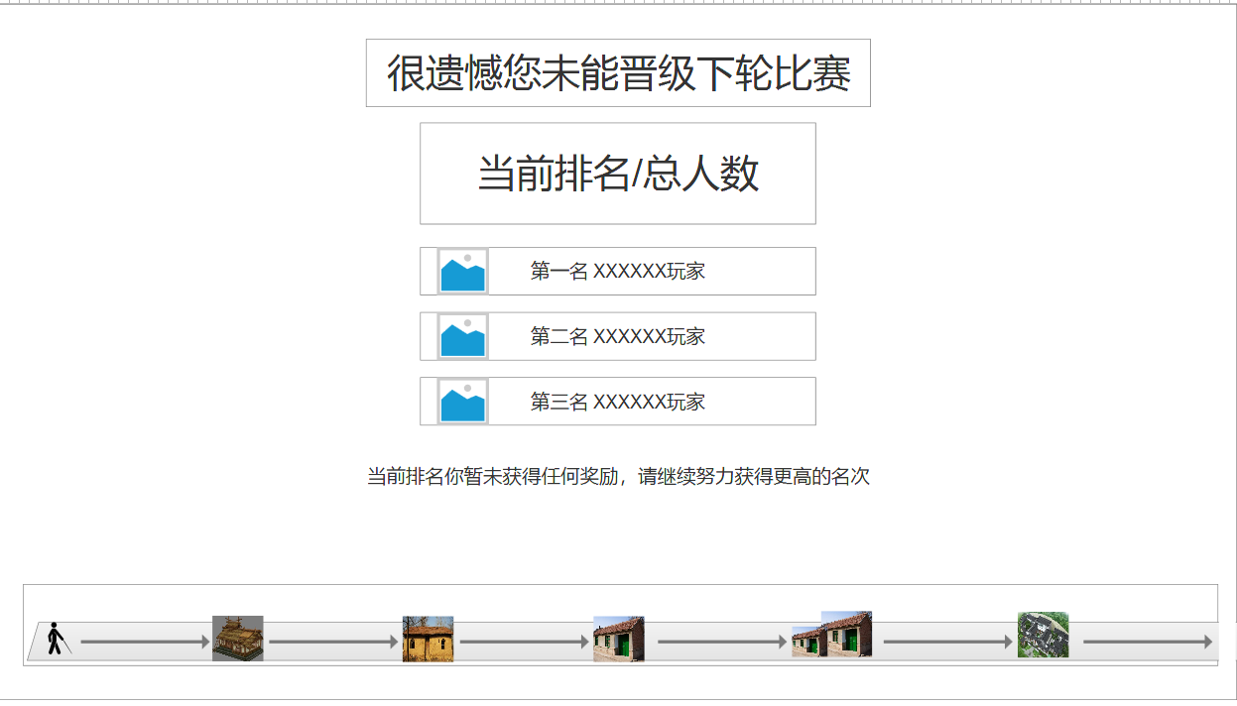 游戏内晋级失败是也会弹出结算画面

**基本规则**

1. 晋级失败则不会再进入匹配队列，在等待5秒后进入淘汰界面

晋级失败动画

|  |  |
| --- | --- |
| **UI** | **内容** |
|  | 该UI内容为失败是文本或图片处文本内容为“很遗憾您未能晋级下轮比赛” |
|  | 该UI处为显示玩家当前排名/总人数 |
|  | 该UI处为显示第一名玩家名称及奖牌图片 |
|  | 该UI处为显示第二名玩家名称及奖牌图片 |
|  | 该UI处为显示第三名玩家名称及奖牌图片 |
|  | 该UI为奖励物品名称显示处，如未有奖励则提示文本信息“当前排名您暂未获得任何奖励，请继续努力获得更高的名次” |

晋级失败动画

|  |  |
| --- | --- |
| **晋级** | **人物** |
| 晋级失败被淘汰 | 当前穿着人物在原地或移动到的为止叹气直到玩家进入淘汰界面 |

### iii. 结算（有奖励晋级）

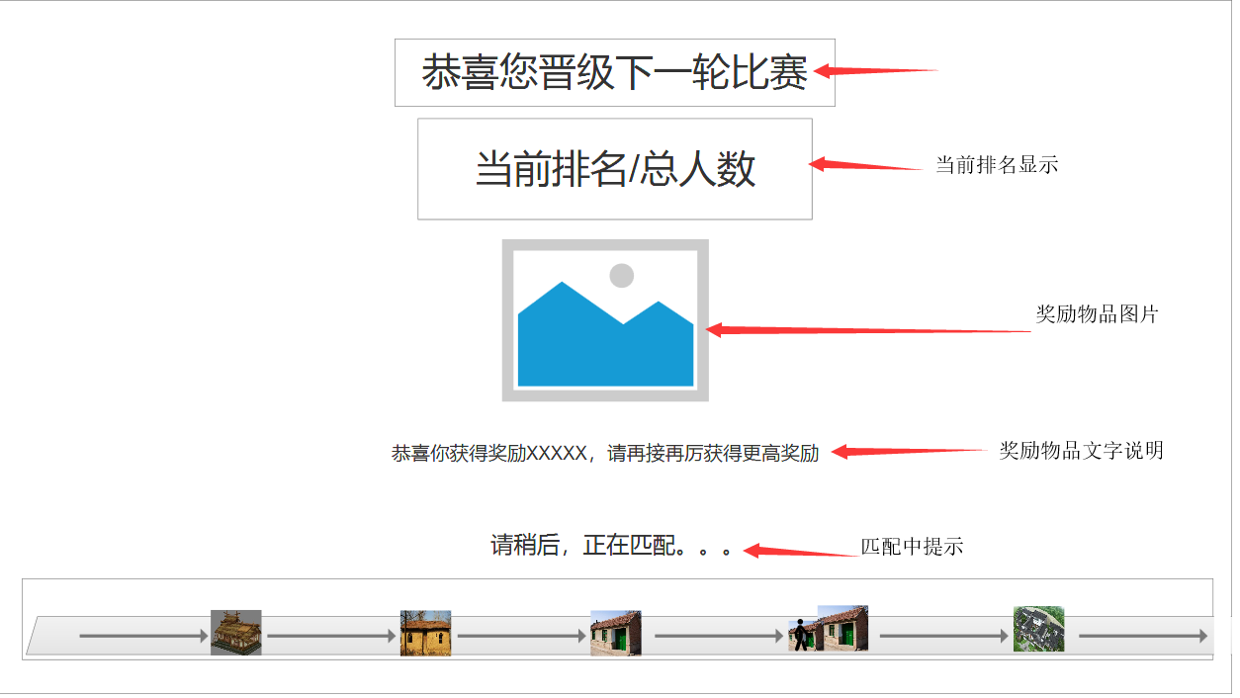玩家在进入有奖励排名后，游戏结算画面会有所不同，每晋级一个阶段获得奖励就会显示一次奖励物品具体内容，来替代排名显示处

**基本规则**

1. 奖励显示只会在玩家在进入有奖励晋级那个等级是显示1次
2. 玩家如在奖励晋级阶段继续晋级到下一个等级时才会显示该阶段奖励具体内容1次，如玩家继续进行游戏获胜则还是恢复一般结算界面（有排名显示）

|  |  |
| --- | --- |
| **UI** | **内容** |
|  | 该UI处为晋级文本或图片显示处，文本“恭喜您晋级下一轮比赛” |
|  | 该UI处为排名显示处 |
|  | 该UI处为物品图片或奖励内容图片显示处 |
|  | 该UI处为奖励物品文本显示处 |
|  | 该UI处为匹配中提示处 |
|  | 该UI处为动画播放处 |

### iiii. 结算（有奖励游戏结束）

玩家以前几名名次获得胜利并游戏结束时结算界面奖励会这样显示

基本规则

1. 结算界面抬头处，会文本提示或图片提示你的排名信息
2. 动画处小人会停留在玩家获得阶段处，并欢呼

动画

|  |
| --- |
| **人物** |
| 动画处小人会停留在该玩家获得的房屋处并显示至最上层做欢呼动作指导玩家跳转至奖励界面 |

### iiiii. 奖励（有奖励淘汰）

玩家在获得奖励后没有晋级被淘汰时结算界面为该界面

**基本规则**

1. 玩家被淘汰时显示获得奖励
2. 动画处小人会在停留出叹气

**动画**

|  |
| --- |
| **人物** |
| 动画处小人会停留在该玩家获得的房屋处并显示至最上层做叹气动作指导玩家跳转至奖励界面 |

## （六）奖励

### i. 获得奖励

玩家获得排名或游戏结束或有奖励排名被淘汰时，都会跳转至和比赛场一样的奖励界面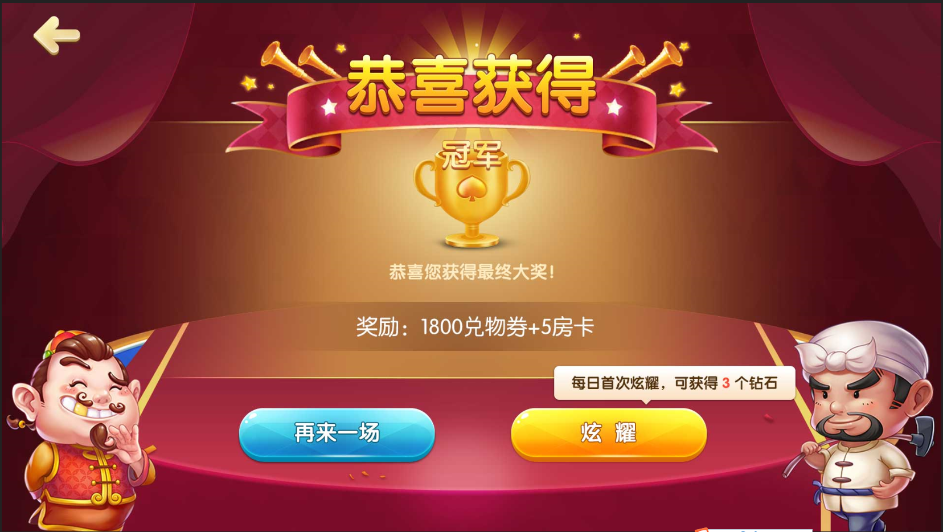

**基本规则**

1. 由于百万大奖赛，玩家在结束游戏或获得奖励的时候已经无法再次参数了，所以取消奖励界面“再来一场”按钮，只保留炫耀和返回按钮即可
2. 玩家在很早有奖励排名时被淘汰，获得奖励时没有复活可以使用的

### ii. 被淘汰无奖励

玩家未达到有奖励排名时被淘汰，则跳转至和比赛场未有排名淘汰相同界面

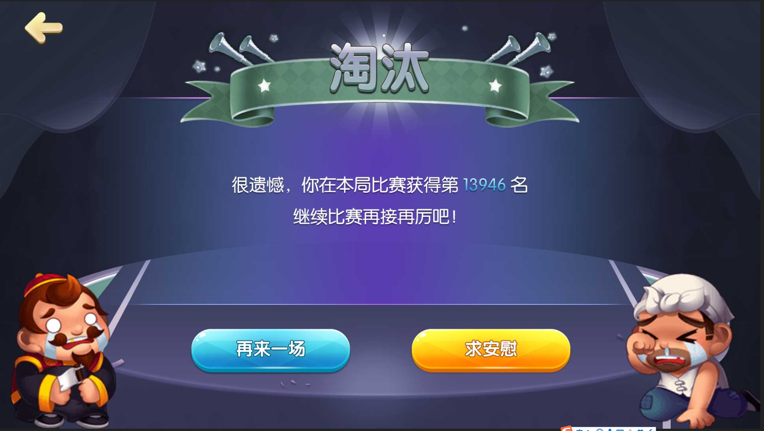

**基本规则**

1. 玩家在未有奖励排名被淘汰，则会触发百万大奖赛复活机制“再来一场”按钮替换为“复活”按钮并显示，所需道具数量玩家如道具数量不足点击复活按钮，则跳转至商城页面应道玩家消费，如玩家选择不消费则无法复活返回大厅
2. 玩家购买钻石后则返回淘汰界面给与玩家复活机会

## （七）额外功能

### i. 个人中心提现

**基本规则**

1. 比赛获得的奖金可通过支付宝渠道进行提现，没满20则不能提现。
2. 若账号未绑定支付宝，则需先绑定支付宝
3. 提现满20（后台可管理额度）可一次性提取，通过官方支付宝转账若不满20则提示玩家不足20元无法提现

### ii. 数据保留（暂无）